Nueva válvula de retención
con sellado redundante

Barcelona, septiembre de 2020. El nuevo modelo de válvula de retención CV de WIKA ha sido desarrollado para una amplia gama de aplicaciones en la industria de procesos. Su sistema de sellado con un pistón autocentrante impide de forma fiable el reflujo de medios líquidos y gaseosos.

La fiabilidad de la nueva válvula de instrumentación se debe principalmente a su sellado redundante, que consiste en una junta tórica y un cono metálico. Su estanqueidad ha sido comprobada según BS6755/ISO 5208, tasa de fuga A. El diseño sólido y robusto del modelo CV garantiza una larga vida útil y una alta repetibilidad, incluso en aplicaciones de alta resistencia. Las piezas sometidas a presión corresponden al factor de seguridad de 4:1.

Para la nueva válvula de retención, WIKA ofrece un montaje con un instrumento de medición específico para cada aplicación. Este montaje del instrumento se entrega listo para su instalación y probado para detectar fugas.

Número de caracteres: 995
Palabra clave: CV

Fabricante:
WIKA Alexander Wiegand SE & Co. KG
Alexander-Wiegand-Straße 30
63911 Klingenberg/Germany
Tel. +49 9372 132-0
Fax +49 9372 132-406
vertrieb@wika.com
www.wika.de

Fotografía de la empresa WIKA:

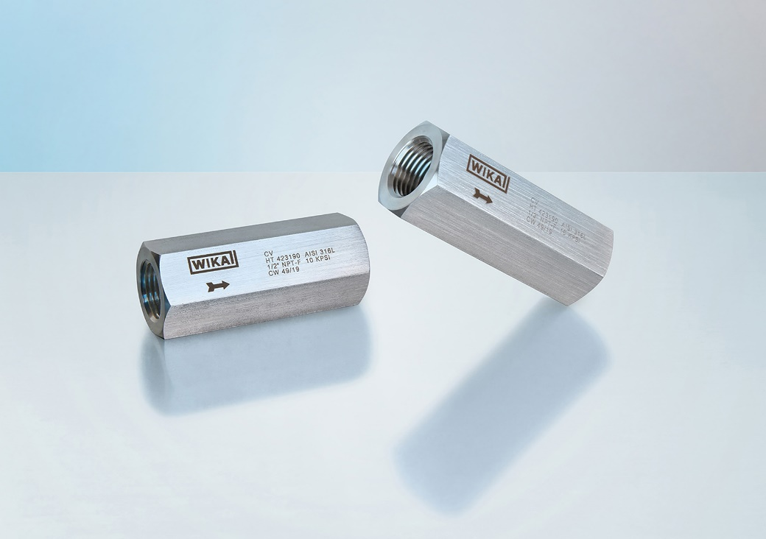

Modelos CV

Redacción:
Instrumentos WIKA S.A.U.
Laia Viñolas
Marketing Support
Calle Josep Carner 11 – 17
08205 Sabadell (Barcelona) / España
Tel. +34 933 933 680
Fax +34 933 938 666
marketing.es@wika.com
www.wika.es

Nota de prensa WIKA 10/2020

